**“Dífonos vocálicos”**

**Asignatura: Atención Fonoaudiológica Curso: NT1 Pre-Kinder**

**Fecha: 4 a 8 de mayo Profesional No Docente: Fonoaudióloga**

**I.- Objetivo de Aprendizaje:**

* **Fortalecimiento de músculos orofaciales para facilitar la articulación del lenguaje expresivo a través de praxias , articulación de onomatopeyas y animales.**
* **Incremento conciencia semántica: animales de la granja y asociación de ideas.**
* **Desarrollo de la inteligibilidad del habla y dífonos vocálicos.**

**II.- Contenido: Inteligibilidad del Habla, Onomatopeyas, Vocabulario.**

**III.- Objetivo de la clase: los estudiantes fortalecen su musculatura orofacial a través de la articulación de palabras que contienen dífonos vocálicos. Los estudiantes incrementan su vocabulario, específicamente del campo semántico: animales de la granja y objetos de alta frecuencia en la vida diaria.**

**IV.- Indicaciones generales: Con ayuda de mamá/papá nombra cada uno de los animales y de los objetos que se indican, imita sus sonidos y une el animal con el producto que nos da. Es muy importante mover bien la boca y los labios para ejercitar los músculos de mejillas, labios y lengua. Guía 2. Nombra cada objeto lo mejor posible.**

**V.- Actividad a desarrollar**

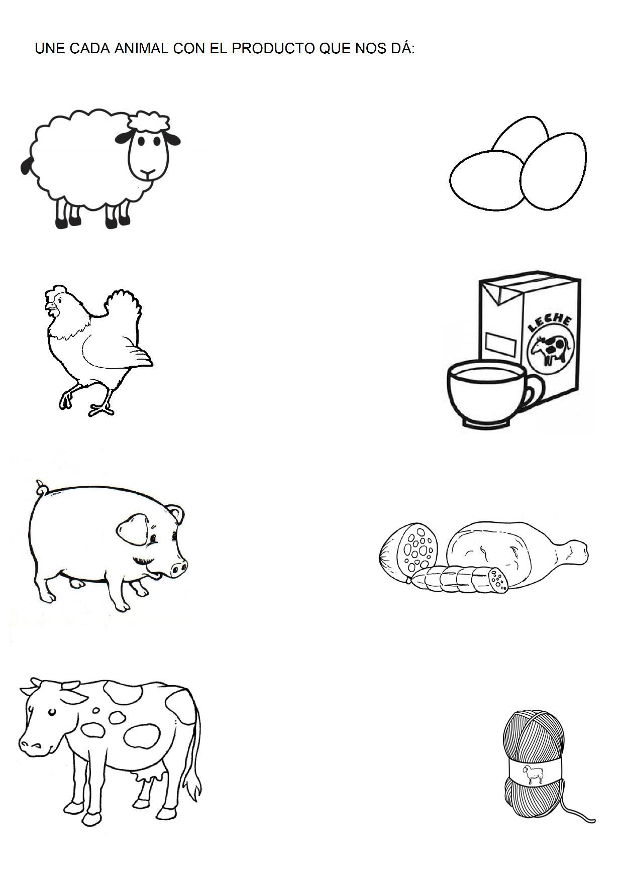

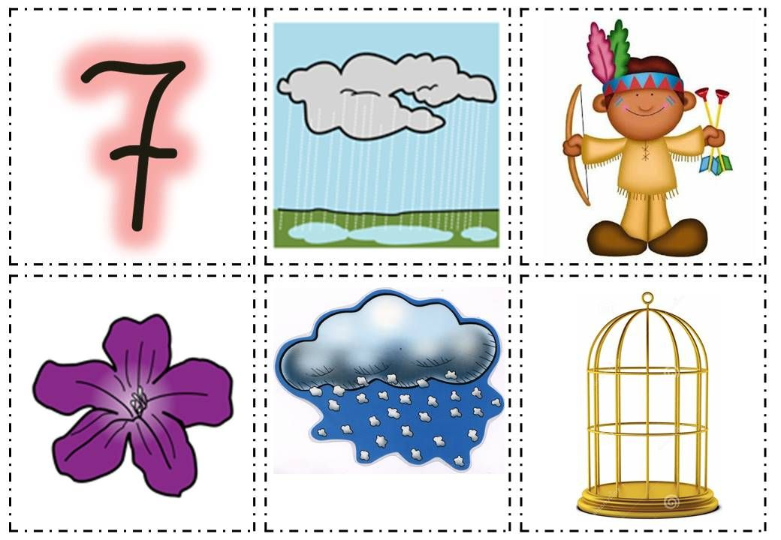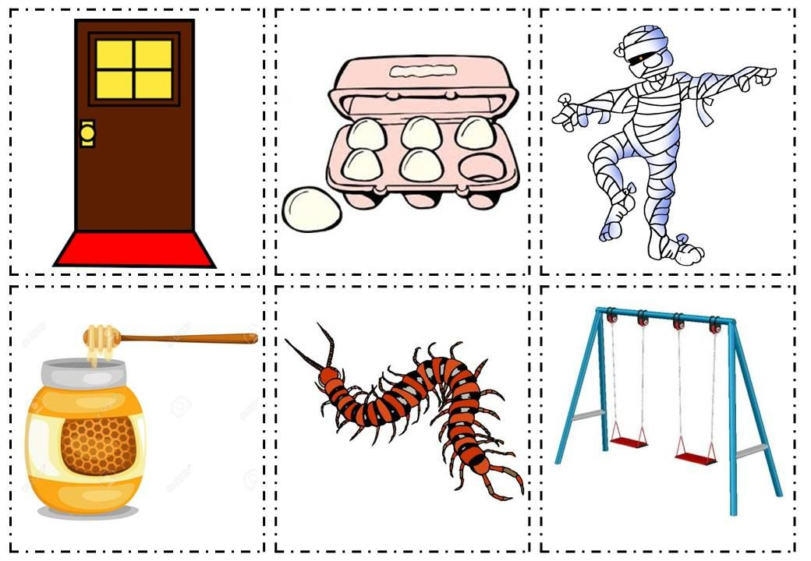**Palabras para repetir: PUERTA, HUEVO,MOMIA, MIEL,CIENPIES, COLUMPIO, SIETE LLUVIA, INDIO, VIOLETA, NIEVE,JAULA,PIANO, VIOLIN, RUEDA, LENGUA, AGUA, GUANACO, HIELO, FLAUTA, CUADRO, DIARIO, FUEGO O INCENDIO.**

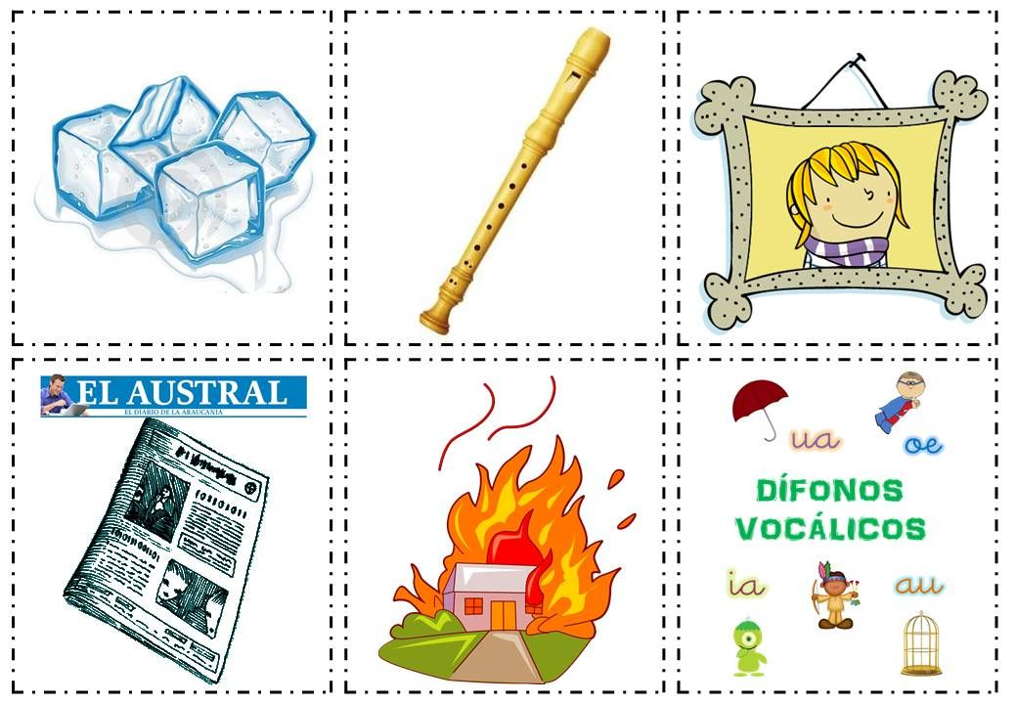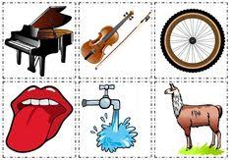

**VI.-** **Retroalimentación: para enviar las actividades realizadas, dudas, consultas se pueden comunicar al**

**VII.- Fecha de envío: 13 de mayo.**

**VIII.- Cómo y/o donde enviar: correo electrónico de la fonoaudióloga** [**valeska.pinto@colegio-reneschneider.cl**](mailto:valeska.pinto@colegio-reneschneider.cl)**, como también los días miércoles, en el establecimiento.**